Übung 2

**Aufgabe 1**

**a)**

auf dem Diagramm zu sehen ist, dass die Funktion f3(n)=n! sich am schnellsten wächst im Vergleich zu anderen Funktionen und der Aufwand damit ist am größten. Um das Verhalten von 3 Funktionen f1(n)=n, f2(n)=1 und f4(n)=log(n) zu sehen, müssen wir bisschen im Diagramm rein zoomen, weil die drei Funktionen sehr geringere Aufwand haben.

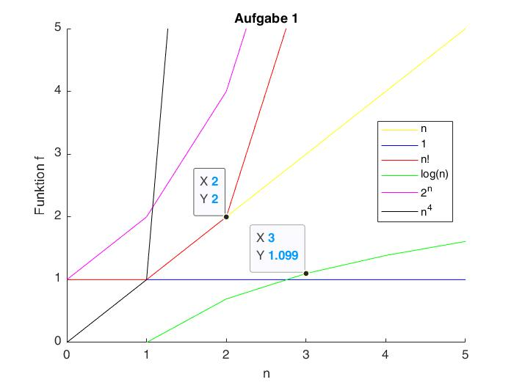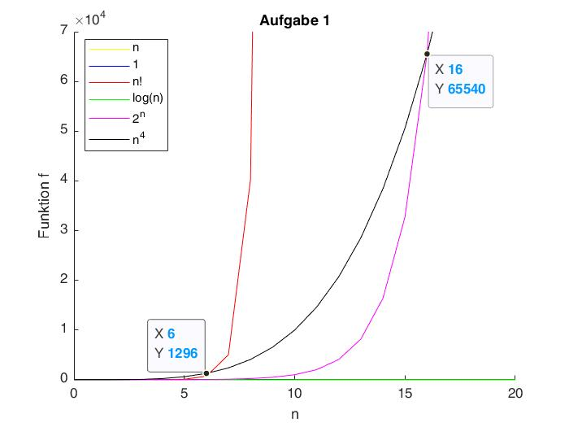

**b)**

|  |  |  |
| --- | --- | --- |
| Funktion | Asymptotische Komplexität | Komplexitätsklasse |
| f3(n)=n! | O(n!) | Fakultät (Faktoriell) |
| f5(n)= $2^{n}$ | O( $2^{n})$ | Exponentiell |
| f6(n)= $n^{4}$ | O( $n^{4})$ | Polynomiell |
| f1(n)=n | O(n) | Linear |
| f4(n)=log(n) | O(log n) | Logarithmisch |
| f2(n)=1 | O(1) | Konstante |

**Aufgabe 2)**

a) O(log n)

b) O($2^{n})$

c) O(nlogn)

d) O($n^{3})$

e) O($n^{2})$

f) O(n)